

СОБРАНИЕ ПРЕДСТАВИТЕЛЕЙ
ГАВРИЛОВ-ЯМСКОГО МУНИЦИПАЛЬНОГО РАЙОНА

РЕШЕНИЕ

О внесении изменений в решение

Собрания представителей Гаврилов-Ямского

муниципального района от 24.02.2022 №150

Принято Собранием представителей

Гаврилов-Ямского муниципального района
23.04.2024

В соответствии с Федеральным законом от 02.03.2007 №25-ФЗ «О муниципальной службе в Российской Федерации», законом Ярославской области от 27.06.2007 №46-з «О муниципальной службе в Ярославской области», законом Ярославской области от 27.06.2007 №47-з «О реестре должностей муниципальной службы в Ярославской области», постановлением Правительства Ярославской области от 24.09.2008 №512-п «О формировании нормативов расходов на содержание органов местного самоуправления муниципальных образований области и оплату труда депутатов, выборных должностных лиц местного самоуправления, осуществляющих свои полномочия на постоянной основе, иных лиц, замещающих муниципальные должности, муниципальных служащих Ярославской области», статьей 22 Устава Гаврилов-Ямского муниципального района Ярославской области,

Собрание представителей Гаврилов-Ямского муниципального района РЕШИЛО:
1. Внести изменения в Положение об условиях (системе) оплаты труда и поощрении муниципальных служащих Администрации Гаврилов-Ямского муниципального района и ее структурных подразделений, утвержденное решением Собрания представителей Гаврилов – Ямского муниципального района от 24.02.2022 №150, изложив пункт 7.3. раздела VII в следующей редакции:
«7.3. Премия для муниципальных служащих (за исключением муниципальных служащих, указанных в подпункте 7.3.1.) за выполнение особо важных и сложных заданий начисляется ежемесячно в размере 1,5 должностного оклада. Конкретные размеры премии за выполнение особо важного и сложного задания определяются за фактически отработанное время в пределах утвержденного фонда оплаты труда из расчета до девятнадцати должностных окладов в год.».
2. Решение опубликовать в районной массовой газете «Гаврилов-Ямский вестник» и разместить на официальном сайте Администрации Гаврилов-Ямского муниципального района.
3. Решение вступает в силу с момента официального опубликования и распространяется на правоотношения, возникшие с 01.01.2024.

Глава Гаврилов-Ямского
муниципального района А.Б. Сергеичев

Председатель Собрания
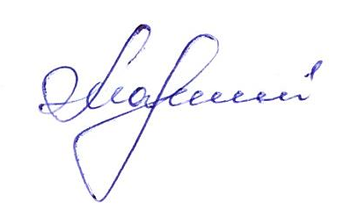
представителей Гаврилов-Ямского
муниципального района А.А. Мазилов

от 23.04.2024 № 323

